
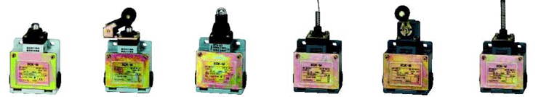
MATERIAIS ELÉTRICOS PARA AUTOMAÇÃO INDUSTRIAL EM BAIXA TENSÃO
Pag. 1
Chaves Fim de Curso
Linha BFC-M metálica
• 3 entradas de cabos
• Grau de proteção IP 65
• Cabeçotes intercambiáveis entre todos os corpos
• Longa vida mecânica
• Conformidades IEC 60947-5-1, VDE 0660-200, DIN EN 50041
• Certificação: CCC, CE
Características técnicas
Reservamos o direito de alterar as características e especificações sem prévio aviso.
Característica do corpo
Materiais | Invólucro | Zamak injetado pintado
Materiais | Cabeçote | Alumínio e plástico injetado
Materiais | Pistão | Aço
Materiais | Tampa | Alumínio
Proteção |  | IP 65
Vida mecânica |  | 10 x 10⁶
Dimensão do corpo (L x P x H) |  | 63 x 30 x 64mm
Temperatura ambiente | Serviço | -10°C ~ +60°C
Temperatura ambiente | Estocagem | -20°C ~ +80°C
Peso - corpo com contatos |  | 210g aprox.
Característica dos contatos
Tensão de emprego Ue |  | 10A 380V
Tensão de isolamento Ui |  | 500V
Tensão suportável de impulso Uimp |  | 6KV
Capacidade elétrica |  | 15A 220V  10A 380V
Tipo |  | Ação brusca
Vida elétrica |  | 200.000
Número de contatos |  | 1NA+1NF

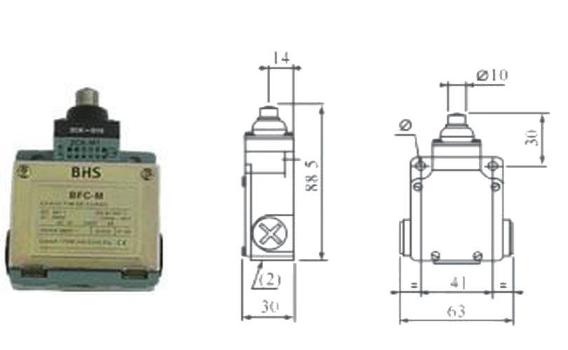
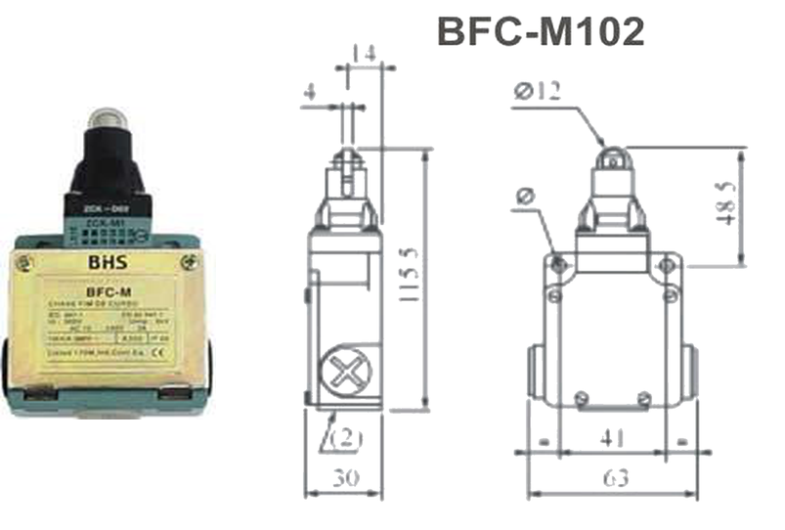
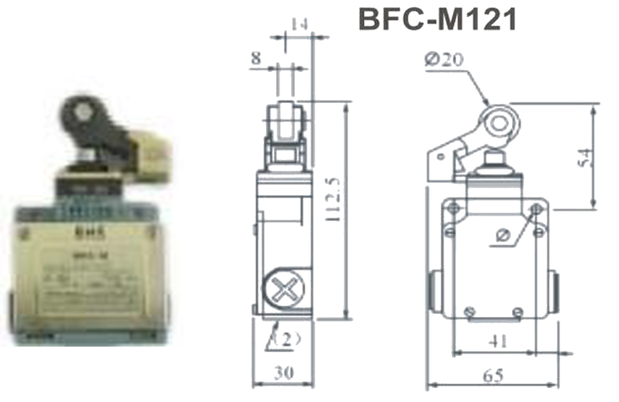
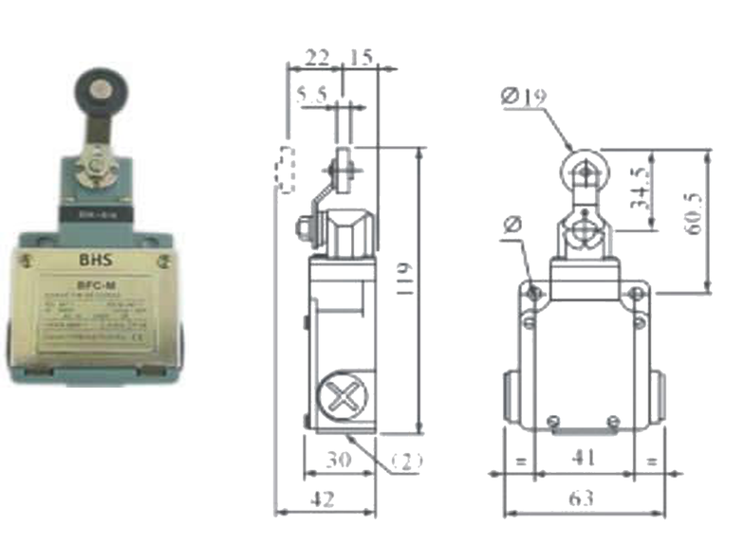
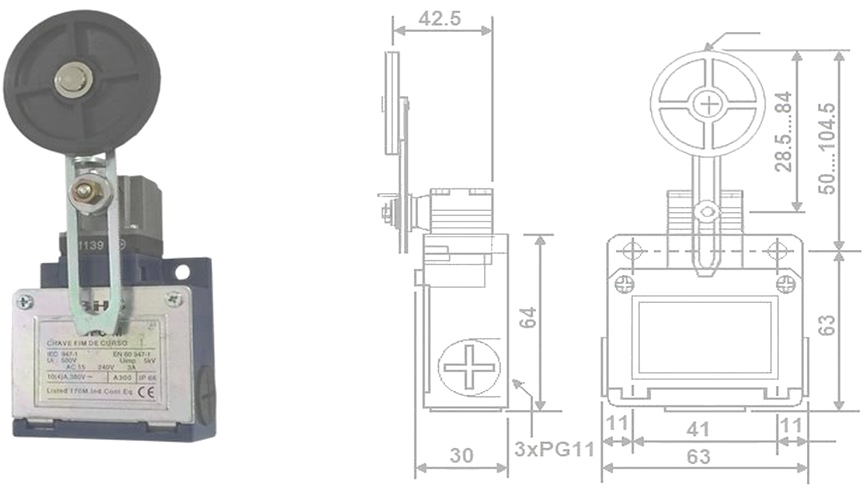
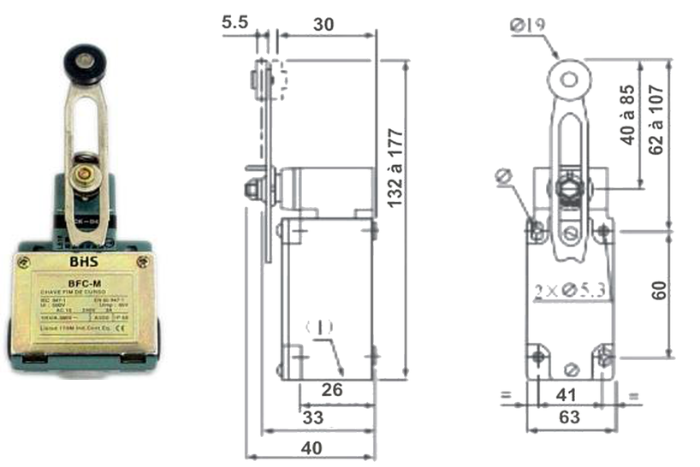
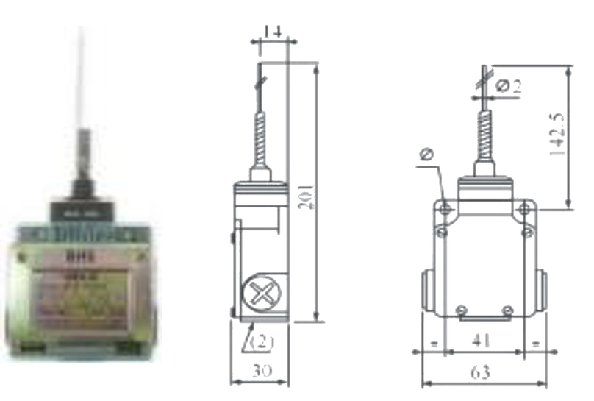
BFC-M - Chaves Fim de Curso
Pag. 2
Designação
Medidas dimensionais (mm)
BFC-M110 (figura 1)
BFC-M102 (figura 2)
BFC-M121 (figura 3)
BFC-M115 (figura 4)
BFC-M139 (figura 5)
BFC-M141 (figura 6)
BFC-M106 (figura 7)
Reservamos o direito de alterar as características e especificações sem prévio aviso.
Contato Tel: (11) 2081-8168
WhatsApp / vendas: (11) 98324-0256 ; (11) 98368-0032
Email: comercial@bhseletronica.com.br
www.bhseletronica.com.br
rev. out-18
Designação | Referência | Figura
Cabeçote com movimento retilíneo
Pistão em aço para ataque vertical | BFC-M110 | 1
Pistão com roldana em aço Φ18 para ataque por came | BFC-M102 | 2
Alavanca com roldana Φ18 termoplástica, 1 sentido lateral | BFC-M121 | 3
Cabeçote com movimento angular
Alavanca com roldana Φ18 termoplástica, 2 sentidos lateral | BFC-M115 | 4
Alavanca regulável com roldana Φ50 termoplástica | BFC-M139 | 5
Alavanca regulável com roldana Φ18 termoplástica | BFC-M141 | 6
Cabeçote multidirecional, elemento de comando flexível
Haste flexível, acionamento em todas as direções | BFC-M106 | 7

